Поход на Большой Тхач и Ачешбоки
Программа маршрута: г. Краснодар, пос. Новопрохладное, водопад Манькин Шум - Княжеская поляна, пещера «Озерная» - пещера «Хрустальная», пещера «Морская звезда», восхождение на вершину горы Большой Тхач - гора Малый Тхач, Умрилова поляна - хребет Ачешбок, Чертовы ворота, поход на западную воротину Ачешбока (радиально) - балаган Шестакова - балаган Юбилейный, поляна «Корыто», р. Куна, пос. Новопрохладное, г. Краснодар.
Стоимость – 16 000 руб.\чел.
День 1
До 07:00 - сбор группы на железнодорожном вокзале Краснодар-1 (возле входа в Северное крыло вокзала) и в аэропорту г. Краснодар. Схема проезда в г. Краснодар.
Переезд на автобусе в пос. Новопрохладное, время в пути 3,5 часа.
Пос. Новопрохладное, водопад Манькин Шум.
Надеваем рюкзаки – и отправляемся в путь из поселка Новопрохладное (Сахрай). Поход начинается вдоль живописного каньон реки. Во время похода на Большой Тхач в мае нам предстоит преодолеть неглубокие броды.
По пути посетим водопад Манькин Шум и придем к месту под названием Тайвань, где сливаются две горные реки - Малый и Большой Сахрай.
В этом месте будет наша первая ночевка.
Активная часть прохождения по маршруту: 9,8 км, перепад высот 620-850 м, продолжительность похода 4 часа.
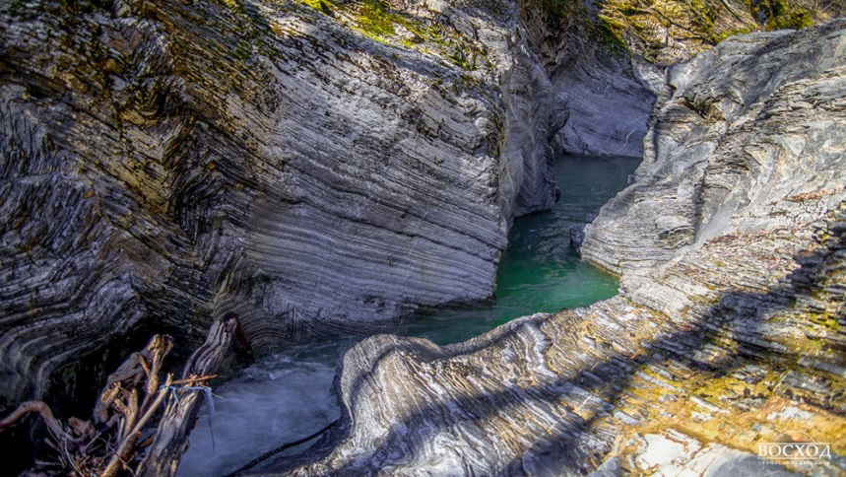

День 2
Княжеская поляна, пещера «Озерная».
По пихтовому лесу тропа выведет нас к знаменитой Княжеской поляне.
Поляна «Княжеская» имеет богатую историю, ее название появилось еще в конце XIX века, когда эти места были выбраны князьями династии Романовых для великокняжеской кубанской охоты. Место для охоты было выбрано весьма удачное: с Княжеской поляны открываются потрясающе красивые виды на далекие горы, а восточная сторона выходит в ущелье реки Ходзь.
Сейчас, как и много лет назад, здесь сохранилась нетронутая красота этих мест, это настоящий рай для фотолюбителей! Именно в таком прекрасном месте будет разбит наш лагерь.
Активная часть прохождения по маршруту: 7,3 км, перепад высот 850-1910 м, продолжительность похода 5-6 часов.
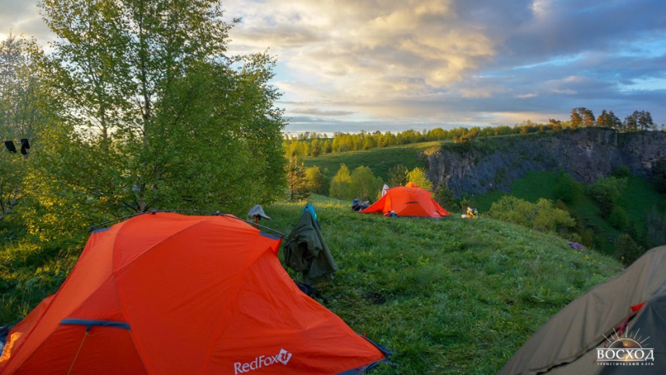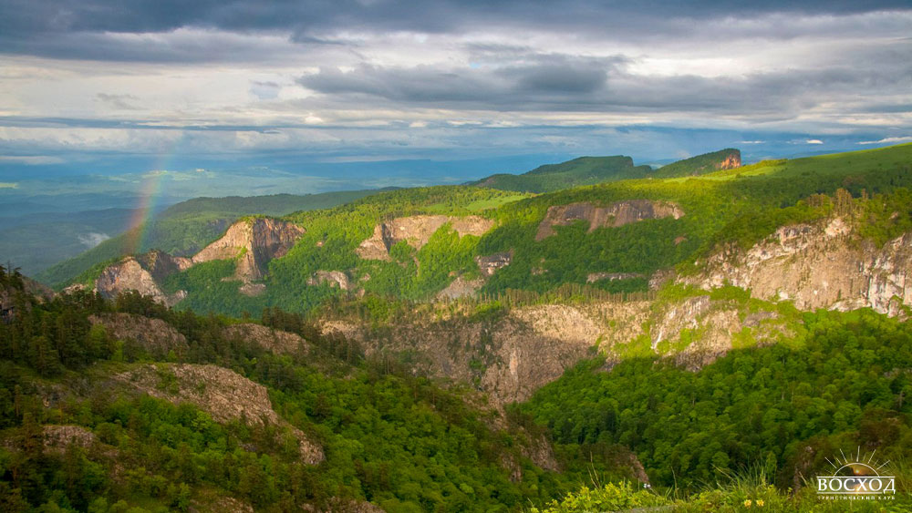

День 3
Пещера «Хрустальная», пещера «Морская звезда», восхождение на вершину горы Большой Тхач.
Княжеская поляна прекрасна не только вечером! Утром, по хорошей погоде, она всегда радует туристов великолепными видами: вдалеке, из ночной мглы, появляются горы, все вокруг освещается теплым сиянием горного утра и начинается новый день!
Собираем лагерь и отправляемся вперед по маршруту. По пути посещаем пещеры «Хрустальная» и «Морская звезда».
Сегодня нам покорится гора Большой Тхач! Поднявшись по тропе, издалека увидим поселок Сахрай, станицу Даховская, над которой виднеются тонкие светлые полосы скалистых хребтов Уна-Коз и Азиш-Тау.
Большой Тхач - одна из самых популярных вершин Западного Кавказа. С адыгейского языка ее название переводится как «Гора духов» или «Священная гора».
Большой Тхач - одна из самых популярных вершин Западного Кавказа. С адыгейского языка ее название переводится как «Гора духов» или «Священная гора».
С южной стороны Большой Тхач напоминает средневековый замок или готический собор, а с севера похож на сплошную каменную стену. Его вершина, как величественная корона, гордо возвышается над изумрудными лугами. Перепад высот между вершиной Большой Тхач и руслами окрестных рек составляет порядка 1 км, а длина стены Тхача составляет 10-12 км!
Сегодня поднимемся на самую высшую точку этой горы – 2368 м. Отсюда открываются великолепная панорама Главного Кавказского Хребта, в ясную погоду виден белоснежный Эльбрус, плато Лаго-Наки, гора Фишт и Чугуш – высшая точка Адыгеи.
С вершины спустимся на седловину между Малым и Большим Тхачом.
Активная часть прохождения по маршруту: 6,5 км, перепад высот 1910-2368-1990 м, продолжительность похода 5-6 часов.
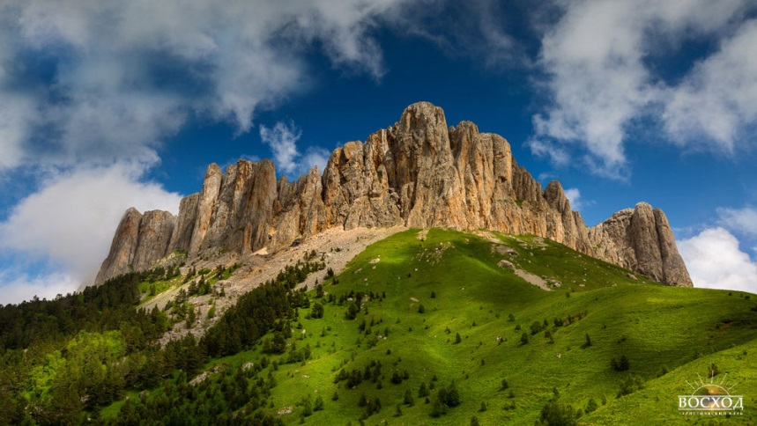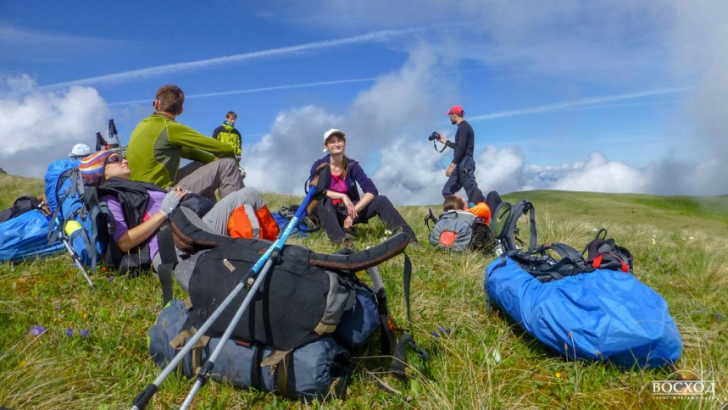

День 4
Гора Малый Тхач, Умрилова поляна.
Новый день, новые виды! Пеший поход на Тхач продолжается.
Сегодня сфотографируем поближе младшего брата Большого Тхача - гору Малый Тхач, высота которой 2237 м. Мы поднимемся на ее вершину, чтобы полюбоваться панорамой Кавказских гор и великолепной короной Большого Тхача.
Далее идем на Умриловскую поляну. Давным-давно предприимчивый промышленник Умрилов взял в аренду эту поляну и окружающие леса, чтобы заниматься здесь заготовкой леса. Лес здесь давно уже не рубят, а название поляны Умрилова так и осталось.
Активная часть прохождения по маршруту: 5,3 км, перепад высот 1990-2237-2110 м, продолжительность похода 6 часов.
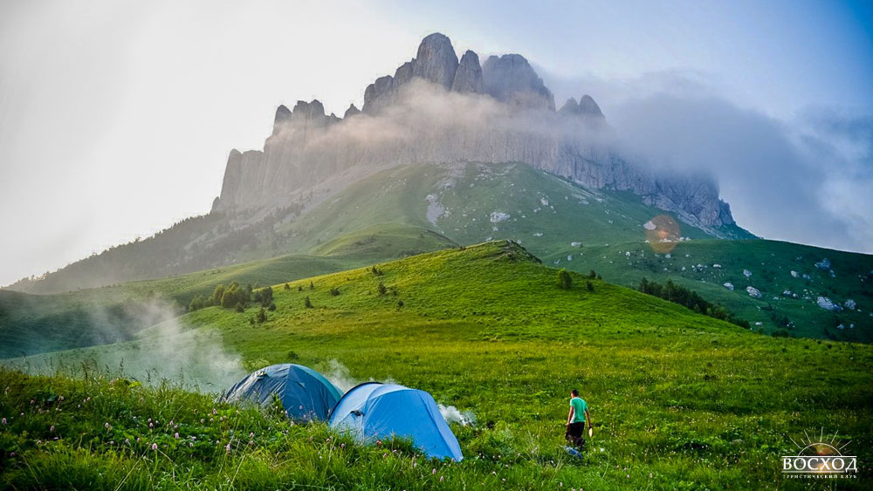

День 5
Хребет Ачешбок, Чертовы ворота, подъем на западную воротину Ачешбока.
Поход на Тхач невозможно представить без прогулки к Чертовым воротам. Сегодня очень интересный день! Отправляемся к хребту Ачешбок, чтобы сделать сотни своих, потрясающих фотографий!
Хребет Ачешбок состоит из двух вершин – Западный и Восточный Ачешбок. Эти два живописных пика разделяет расщелина, вместе с которой массив образует Чертовы ворота. Хребет Ачешбок очень эффектный: его скалистые зубцы упираются в небо, а отвесные темно-серые скалы высотой 450 м резко обрываются вниз к альпийским лугам.
Поход на Тхач в мае порадует любителей цветов, природа просыпается и расцветает всеми красками.
Ачешбок хранит несколько легенд! По одной из них, в этих местах жил когда-то Черт. Он решил сделать очень мощную пушку, которая может выстрелить до самого Черного моря. Построил он оружие, выстрелил, но ядро не смогло перелететь через хребет Ачешбок и лишь проделало в нем дыру. Так образовались расщелина Чертовы вороты.
Активная часть прохождения по маршруту: 9 км, перепад высот 2110-2360 м, продолжительность похода 5-6 часов.
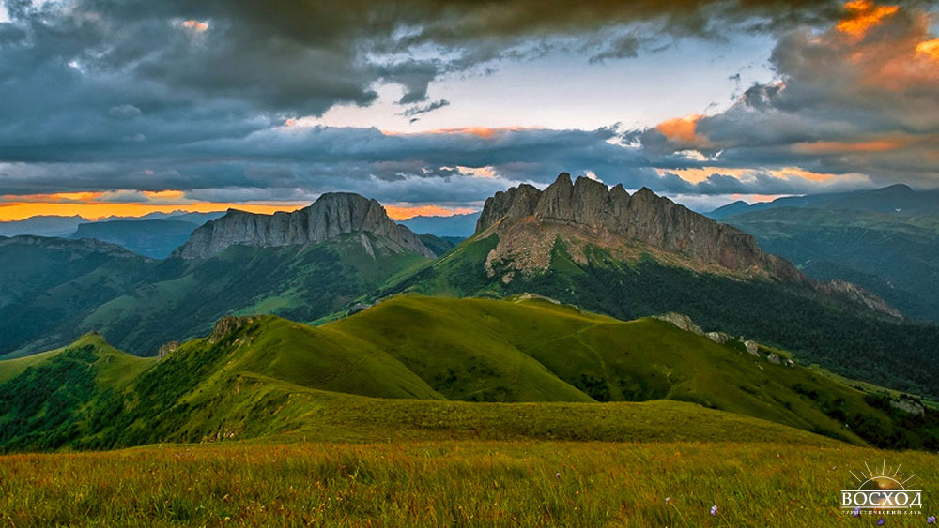

День 6
Балаган Шестакова.
С утра продолжаем наш путь, тропа пройдет по альпике и хвойному лесу. По пути полюбуемся на гору Афонка, которой заканчивается Афонский хребет. Эта живописная гора стоит посреди дремучего леса из вековых пихт, за что эта местность так и называется «Тёмный ельник».
На ночевку остановимся на лесной поляне в балагане Шестакова.
Активная часть прохождения по маршруту: 7 км, перепад высот 2110-1860 м, продолжительность похода 3-4 часа.
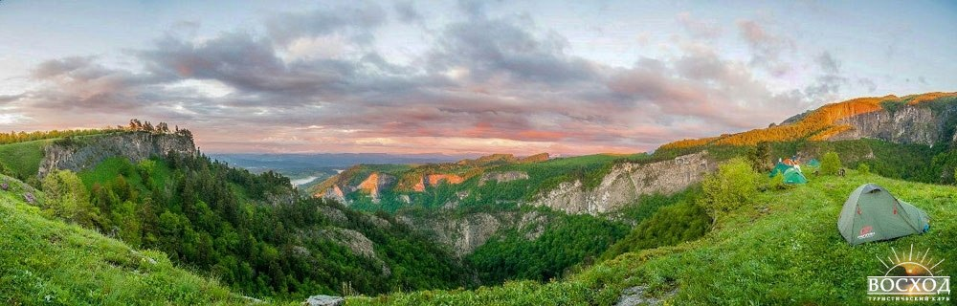

День 7
Балаган Юбилейный, поляна «Корыто», р. Куна - пос. Новопрохладное – г. Краснодар.
С утра скользнем прощальным взглядом по горным пейзажам и по натоптанной тропе покидаем эти места.
Пихтовая тропа вдоль реки Куна выведет нас к реке Сахрай. Здесь мы были в самом начале нашего маршрута. Ожидаем транспорт и уезжаем в г. Краснодар.
22:00 – прибытие на железнодорожный вокзал г. Краснодар, отъезд домой.
Активная часть прохождения по маршруту: 17,9 км, перепад высот 1860-620 м, продолжительность похода 7 часов.
Поход на Большой Тхач завершен.
В зависимости от погодных условий, физического состояния участников и других факторов, маршрут похода может быть изменен.
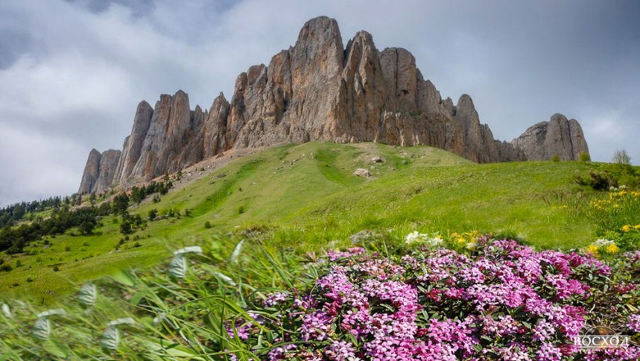
Дата тура: 30 августа - 05 сентября 2020

В стоимость поездки входит:
- Транспортные переезды по маршруту
- Прокат группового снаряжения (костровое оборудование, котлы, газовые горелки, групповая аптечка).
- Регистрация в МЧС
- Трехразовое питание
В стоимость поездки не входит:
- Транспортные расходы к началу маршрута и обратно (г. Краснодар).
- Личное снаряжение (палатка, рюкзак, спальник, каремат).
- Страховка (не обязательно)

